RESULTADO – TOMADA DE PREÇO

024237EM61705HEMNSL

2

3/07/2024

Bionexo

2

O Instituto de Gestão e Humanização – IGH, entidade de direito privado e sem fins lucrativos, classificado como Organização

Social, vem tornar público o resultado da Tomada de Preços, com a finalidade de adquirir bens, insumos e serviços para o

HEMNSL - Hospital Est. Maternidade Nossa Senhora de Lourdes, com endereço à Rua 230, Qd. 709, S/N, Setor Nova Vila,

Goiânia/GO, CEP: 74.640-210.

Art. 10º Não se exigirá a publicidade prévia disposta no artigo

II. EMERGÊNCIA: Nas compras ou contratações realizadas em caráter de urgência ou emergência, caracterizadas pela

ocorrência de fatos inesperados e imprevisíveis, cujo não atendimento imediato seja mais gravoso, importando em prejuízos

ou comprometendo a segurança de pessoas ou equipamentos, reconhecidos pela administração.

Bionexo do Brasil Ltda

Relatório emitido em 23/07/2024 10:19

**Comprador**

IGH - Maternidade Nossa Senhora De Lourdes (11.858.570/0005-67)

RUA 230, QUADRA 709 LOTE 11 - SETOR NOVA VILA - GOIÂNIA, GO CEP: 74640-210

**Relação de Itens (Confirmação)**

Pedido de Cotação : 355358411

COTAÇÃO Nº 61705 - MATERIAIS DE LIMPEZA E DESCARTAVEIS - HEMNSL JUL/2024

Frete Próprio

Observações: \*PAGAMENTO: Somente a prazo e por meio de depósito em conta PJ do fornecedor. \*FRETE: Só serão

aceitas propostas com frete CIF e para entrega no endereço: RUA 230 QUADRA 709 LOTE 11 - Setor Nova Vila,

Goiânia/GO CEP: 74640-210, dia e horário especificado. \*CERTIDÕES: As Certidões Municipal, Estadual de Goiás, Federal,

FGTS e Trabalhista devem estar regulares desde a data da emissão da proposta até a data do pagamento.

\*

REGULAMENTO: O processo de compras obedecerá ao Regulamento de Compras do IGH, prevalecendo este em relação a

estes termos em caso de divergência.

Tipo de Cotação: Cotação Emergencial

Fornecedor : Todos os Fornecedores

Data de Confirmação : Todas

**Faturamento**

**Mínimo**

**Prazo de**

**Entrega**

**Validade da**

**Proposta**

**Condições de**

**Pagamento**

**Fornecedor**

**Frete Observações**

**Hc Clean Distribuidora Ltda**

GOIÂNIA - GO

Rogerio Evangelista da Silva Evangelista Da Silva

1 dias após

confirmação

1

2

R$ 150,0000

01/09/2024

25/07/2024

a vista

CIF

CIF

null

null

-

(62) 98572-5500

comercial@hcclean.com.br

**[Mais informações](javascript: f_mais_info(375253))**

**São José Comércio de Embalagens Eireli-**

**ME**

GOIÂNIA - GO

1 dias após

confirmação

R$ 0,0000

Pagto Antecipado

**Justificativa**

TIAGO OLIVEIRA - (62) 3942-5161

tiago\_distribuidora@hotmail.com

**[Mais informações](javascript: f_mais_info(187523))**

**Programação**

**de Entrega**

**Preço Preço**

**Unitário Fábrica**

**Valor**

**Total**

**Produto**

**Código**

**Fabricante Embalagem Fornecedor Comentário**

**Rent(%) Quantidade**

**Usuário**

Danielly

Evelyn

Pereira Da

Cruz

DETERGENTE

NEUTRO CONCENTR

P/ LIMPEZ GERAL ND

HC CLEAN

NEUTRO ND

15 5L -

;Elpacking, NL e

Imperial não

atendem ao prazo de 85,0000 0,0000

entrega/emergencial.

Hc Clean

Distribuidora

Ltda

R$

R$

R$

850,0000

2

70344

-

GL

null

10 Galao

1

5 5L

NEWDROP

2

3/07/2024

10:12

**Total**

**Parcial:**

R$

850,0000

1

0.0

Total de Itens da Cotação: 4

Total de Itens Impressos: 1

**Programação**

**de Entrega**

**Preço Preço**

**Unitário Fábrica**

**Valor**

**Total**

**Produto**

**Código**

**Fabricante Embalagem Fornecedor Comentário**

**Justificativa**

**Rent(%) Quantidade**

**Usuário**

ALCOOL GEL 70%

6

00ML -> GEL

ALCOOLICO PARA AS

MAOS 70% 600ML

PRINCIPIO ATIVO

ALCOOL ETILICO

Danielly

Evelyn

Pereira Da

Cruz

ALCOOL EM

GEL 70%

REFIL 800 ML

- PREMISSE

São José

Comércio de

Embalagens

Eireli-ME

7

0%. SEM PERFUME.

FORMA DE

R$

R$

R$

428,4000

1

25433

-

UND

null

-

36 Unidade

11,9000 0,0000

APRESENTACAO

REFIL 600 ML

NECESSARIO

2

3/07/2024

10:12

APRESENTACAO DA

FISPQ E FICHA

TECNICA. - UNIDADE

3

DETERGENTE

REMOVEDOR DE

CERA

IMPERMEABILIZANTE

L - COMPOSIÇÃO:

TENSOATIVO NÃO-

IÔNICO ETOXILADO,

SOLVENTE,

69537

-

REMOVEDOR

MAGICO

GL 5 LT

São José

Comércio de

Embalagens

Eireli-ME

null

-

R$

R$

8 Galao

R$

292,7200

Danielly

Evelyn

Pereira Da

Cruz

36,5900 0,0000

PARA

TRATAMENTO

DE PISO -

START -

5

23/07/2024

10:12

START

https://bionexo.bionexo.com/jsp/RelatPDC/relat\_adjudica.jsp

1/2

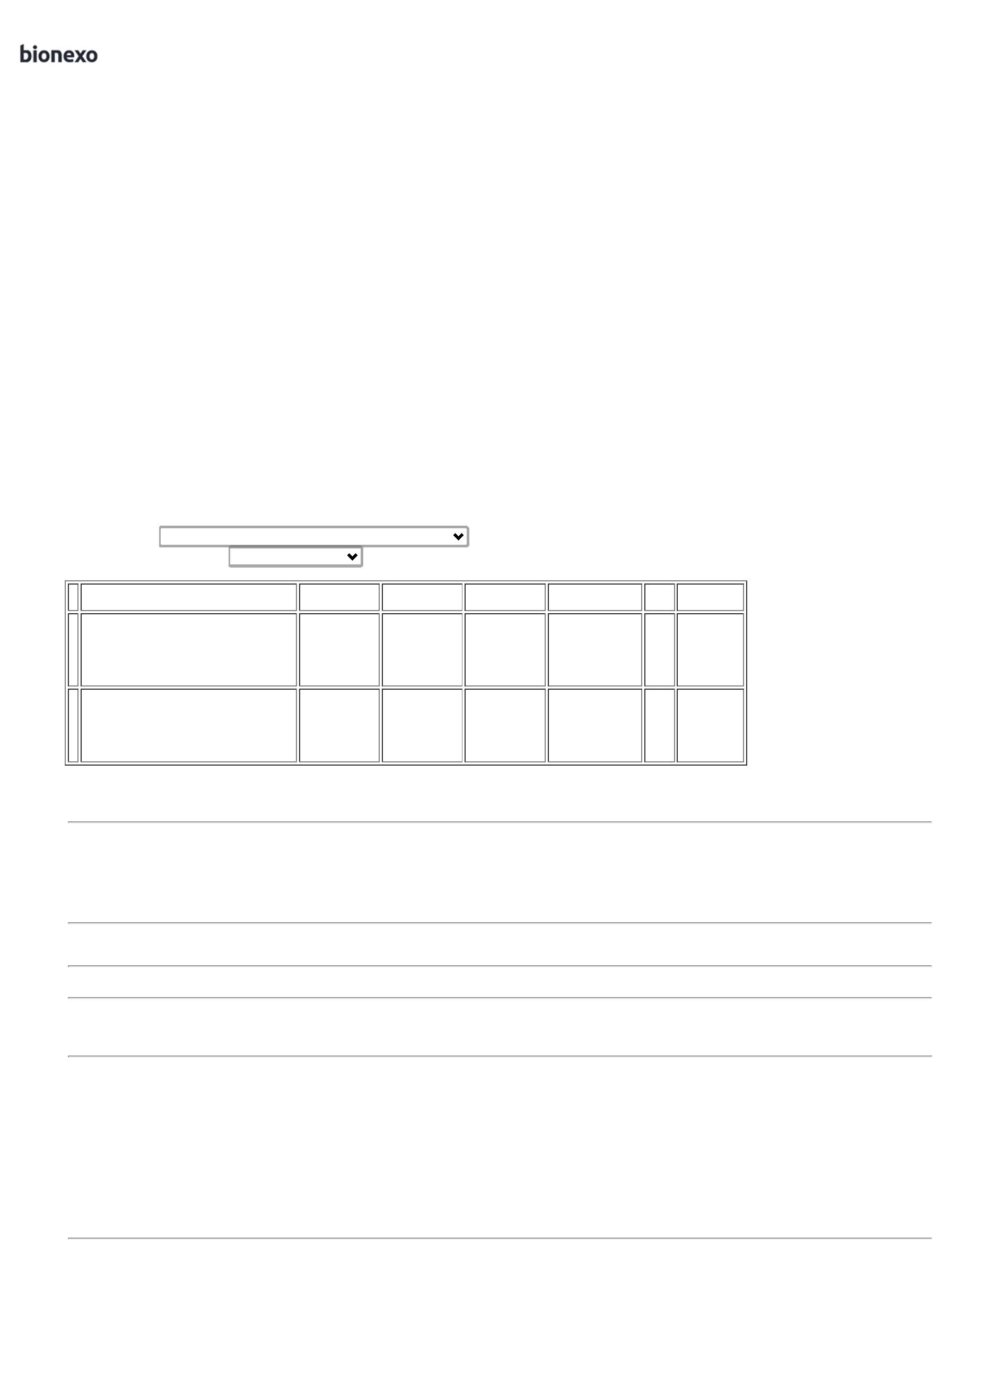

2

3/07/2024

Bionexo

ALCALINIZANTE,

COADJUVANTE,

SEQUESTRANTE,

CORANTE, SABÃO DE

COCO E VEÍCULO.

ATIVO: SABÃO DE

COCO.

ESPECIFICAÇÃO

ASPECTO: LÍQUIDO

LÍMPIDO COR:

LARANJA PH (1%):

1

0,5 A 11,5

DENSIDADE (25C):

1

,02 A 1,04 G/ML

REF.: HC -

REMOFLEX FLASH

REFIL DE SABONTE

LIQUIDO 800 ML -

SABONETE LIQUIDO

REFIL 800ML,

FRAGANCIA SUAVE

PARA USO

HOSPITALAR,

SOLUBILIDADE

TOTAL NA AGUA,

PRODUTO PRONTO

PARA USO, COM

NOTIFICACAO DA

ANVISA: O

Danielly

Evelyn

Pereira Da

Cruz

SABONETE

REFIL 800 ML

PREMISSE -

PREMISSE

São José

Comércio de

Embalagens

Eireli-ME

;Elpacking não

atende ao prazo de

entrega/emergencial.

R$

R$

R$

287,2800

4

49605

-

800 ML

null

36 Unidade

-

7,9800 0,0000

23/07/2024

10:12

SABONETE DEVE SER

COMPATIVEL COM

DISPENSER

PREMISSE

**Total**

**Parcial:**

R$

8

9

0.0

0.0

1.008,4000

Total de Itens da Cotação: 4

Total de Itens Impressos: 3

**Total**

**Geral:**

R$

1.858,4000

Clique [aqui](javascript:chama_completo(355358411)) para geração de relatório completo com quebra de página

https://bionexo.bionexo.com/jsp/RelatPDC/relat\_adjudica.jsp

2/2

